一类语义slam
yolo-slam

- 论文

YES-SLAM: YOLOv7-enhanced-semantic visual SLAM for mobile robots in dynamic scenes（2024）
DIG-SLAM（2024）

两篇文章都利用yolo 来处理slam在动态场景下的应用

YES-SLAM ：引入轻量级网络YOLOv7和边缘增强技术来分离动态和静态特征点，根据置信度来分离出静态特征点来提高位姿估计和系统稳定性。
DIG-SLAM ：结合YOLOv7实例分割和K-means聚类来优化线特征，使用动态和静态分区来提高系统的准确性和鲁棒性。

yolo分割提取物体的轮廓区域，作为确定动态物体区域，分离静态和动态场景轮廓，对应静态区域内的特征点高置信度的就是静态特征点。

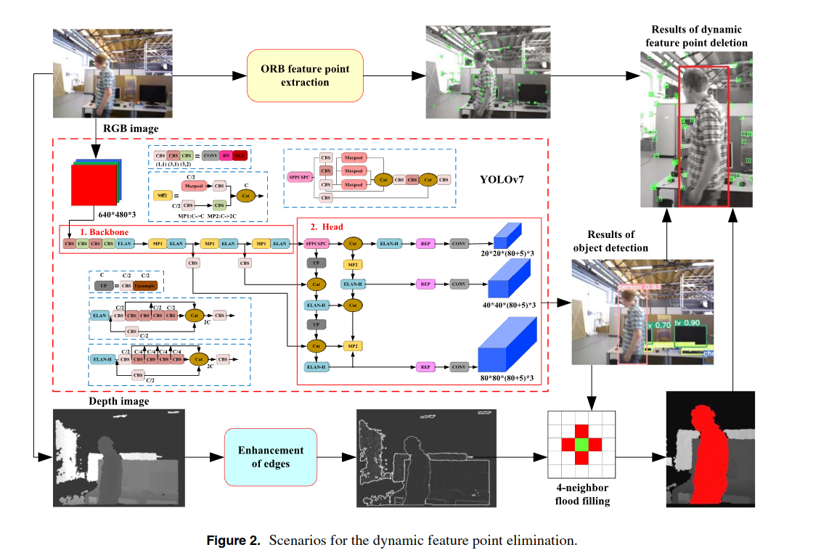yes-slam

二、
引入yolo检测目标

考虑怎么将检测到的目标能够追踪并且可以映射到图中去

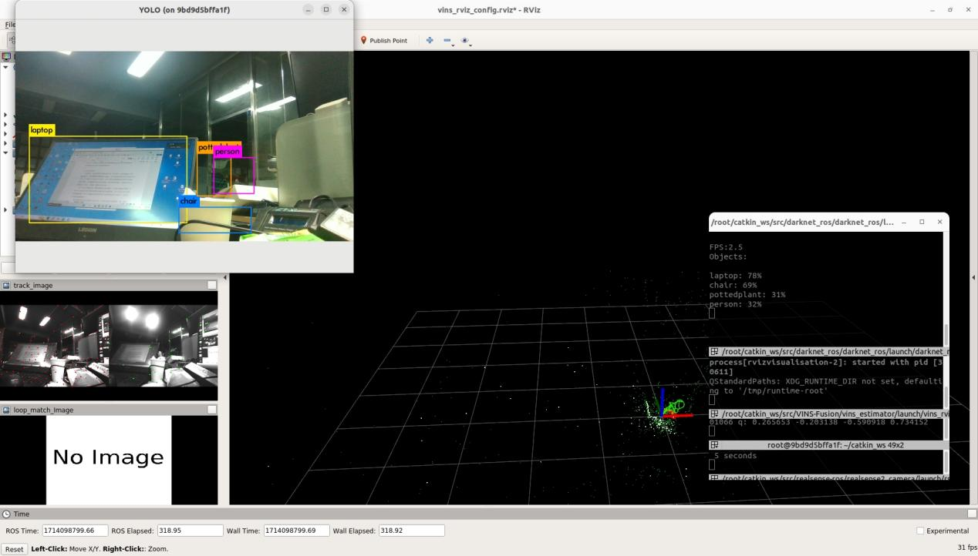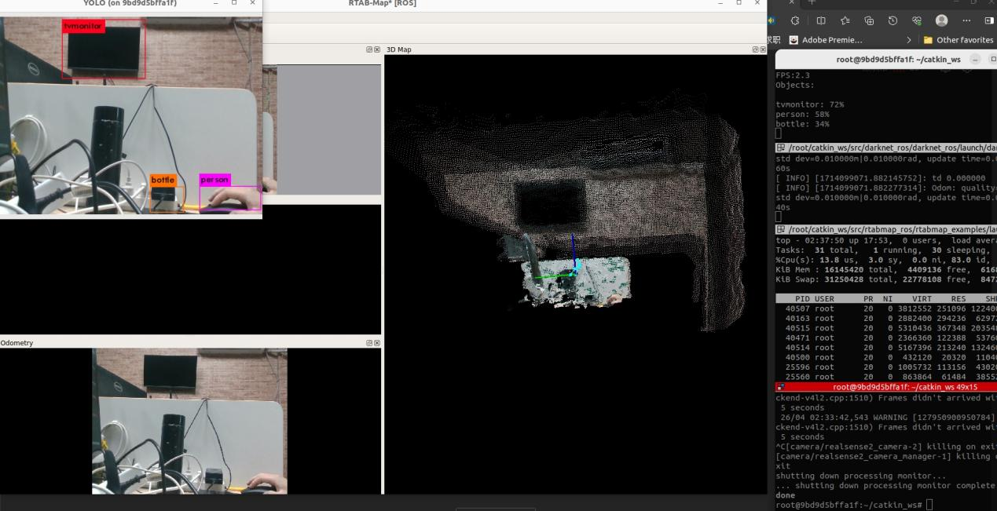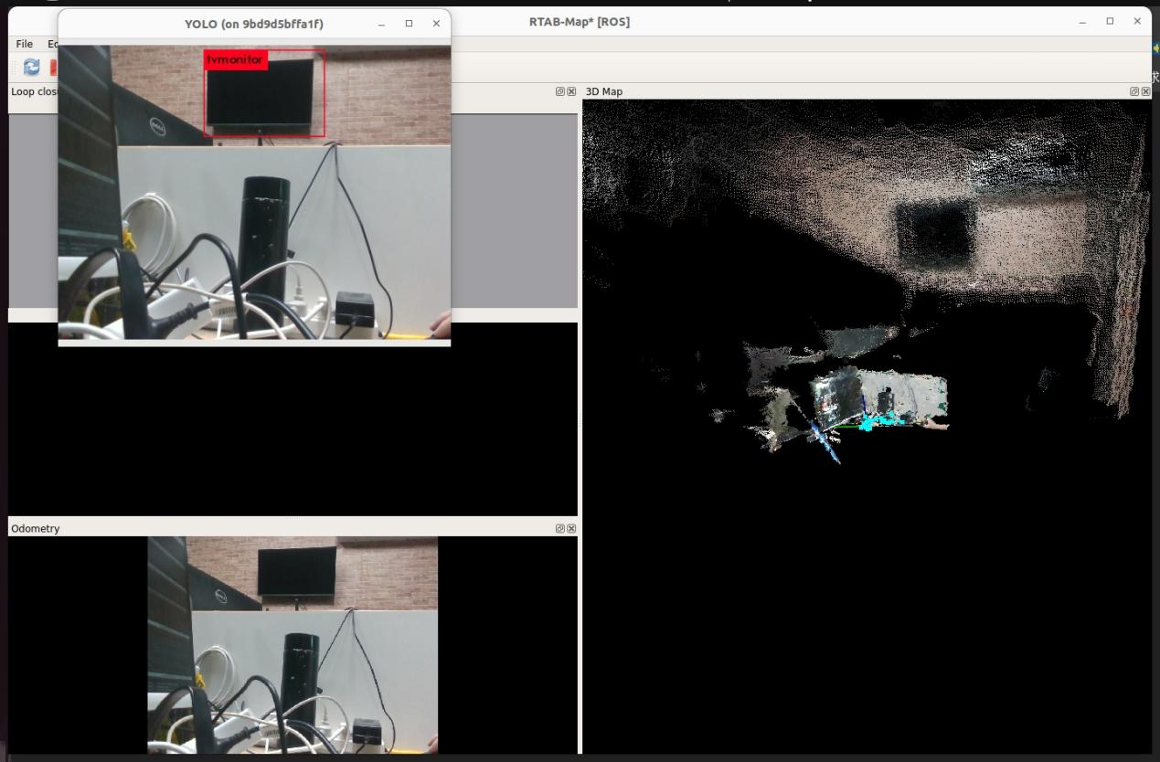

别人做的 语义地图slam

